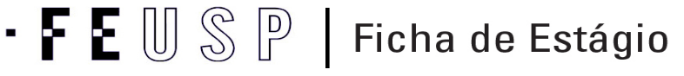

 Licenciatura em Pedagogia

 Licenciatura em Clique ou toque aqui para inserir o texto. ____________________________________ _________________________

|  |  |  |  |  |  |
| --- | --- | --- | --- | --- | --- |
| Nome do aluno: Clique ou toque aqui para inserir o texto. | | | | | Período: (x) 1º semestre de 2020  ( ) 2º semestre de ____ |
| E-Mail: Clique ou toque aqui para inserir o texto. | | | Nº USP: 1871391 | |
| Disciplina: Política e Organização da Educação Básica no Brasil (POEB) | | | Código: EDA0463 | | Docente FEUSP: Prof. Dr. Samuel R. Loureiro |
|  | | | | | |
| Data | Nº de horas | Descrição das atividades | | Visto do responsável | Informações da Instituição |
| DD/MM | HH | Clique ou toque aqui para inserir o texto. | | Isento | Nome: Programa de Estágio Virtual para as turmas EDA04632020123 e EDA04632020143  Endereço Completo: <https://edisciplinas.usp.br/mod/page/view.php?id=3006783>  Telefone: (11) 2648.0621 e 3091 8300  E-mail: samuel.loureiro@usp.br  Carimbo da Instituição:      _______________________________________  Prof. Dr. Samuel Robes Loureiro  Nº USP 1871391 |
| DD/MM | HH | Clique ou toque aqui para inserir o texto. | | Isento |
| DD/MM | HH | Clique ou toque aqui para inserir o texto. | | Isento |
| DD/MM | HH | Clique ou toque aqui para inserir o texto. | | Isento |
| DD/MM | HH | Clique ou toque aqui para inserir o texto. | | Isento |
| DD/MM | HH | Clique ou toque aqui para inserir o texto. | | Isento |
| DD/MM | HH | Clique ou toque aqui para inserir o texto. | | Isento |
| DD/MM | HH | Clique ou toque aqui para inserir o texto. | | Isento |
| DD/MM | HH | Clique ou toque aqui para inserir o texto. | | Isento |
| DD/MM | HH | Clique ou toque aqui para inserir o texto. | | Isento |
| DD/MM | HH | Clique ou toque aqui para inserir o texto. | | Isento |
| DD/MM | HH | Clique ou toque aqui para inserir o texto. | | Isento |
| DD/MM | HH | Clique ou toque aqui para inserir o texto. | | Isento |
| DD/MM | HH | Clique ou toque aqui para inserir o texto. | | Isento |
| DD/MM | HH | Clique ou toque aqui para inserir o texto. | | Isento |
| DD/MM | HH | Clique ou toque aqui para inserir o texto. | | Isento |
| DD/MM | HH | Clique ou toque aqui para inserir o texto. | | Isento |
| DD/MM | HH | Clique ou toque aqui para inserir o texto. | | Isento |
| DD/MM | HH | Clique ou toque aqui para inserir o texto. | | Isento |
| DD/MM | HH | Clique ou toque aqui para inserir o texto. | | Isento |
| Total | 60 |  | | |

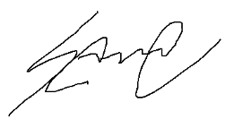

__________________________________________________ __________________________________________________

Assinatura do Aluno Assinatura do Docente FEUSP

AO TÉRMINO DO ESTÁGIO, REGISTRAR A FICHA EM: http://www4.fe.usp.br/estagios/registro-da-ficha-de-estagio

AV. DA UNIVERSIDADE, 308 - SÃO PAULO-SP – CEP: 05508-040 TEL: (11) 2648-0601 www.fe.usp.br/estagios